Nom: | Data:

CATALÀ 5/6

- Descompon aquestes paraules seguint l’exemple:

Paraula derivada | Paraula primitiva | Sufix
Nuvolada | núvol | ada
Nuvolós
Salat
Saler
Llibreta
Llibreter
Blavenc
Groguenc

- Copia i omple els buits amb la forma adequada de l’article:

........ drac de Santllorenç del Munt  ens va venir del sac ponent  vestit de crestes i de fum  i armat d’espines en ........ vent.  Fa ja cinc segles que retruny  En ........ llenguatge foraster  Per ........ cinglera i per ........ vall,  Per dins ........ cases i ........ carrer.  Que ens roba vinya, oliva i blat  I ens rapta ........ fills al rierol;  Que ens crema ........ llibres i ........ flautins.  I ens fa gruar ........ llum del sol. | Però ........ cresta és de paper  ........ escates de cartró;  ........ carcanada és ........ fustot  i ........ mirada és de llautó.  El drac de Santllorenç del Munt  S’escolarà pel fosc ponent,  Amb ........ ala dreta arrossegant  I ........ cor negat en ........ torrent.  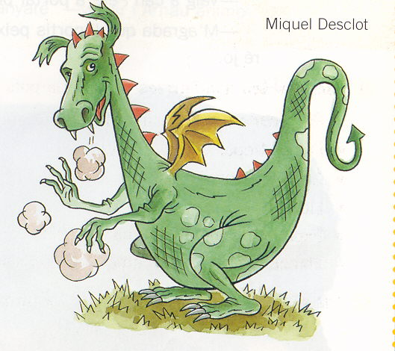
Nom: |  | Data:

CATALÀ 5/6

- Escriu el nom del que representa cada dibuix. Consulta en el teu diccionari les paraules que no sàpigues si escriure amb b o v.

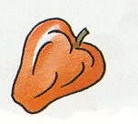 | 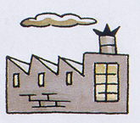 | 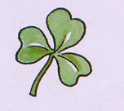
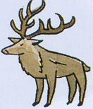 | 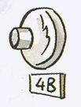 | 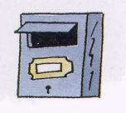
 | 